# Bài tập jQuery

1. **Sử dụng jQuery** tính diện tích và chu vi cho hình chữ nhật như sau:

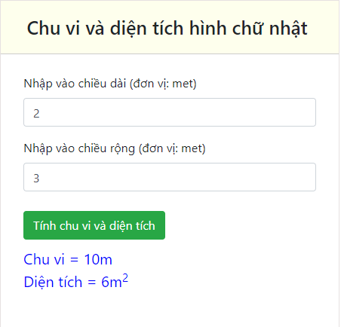

Yêu cầu:

* Trường hợp nhập dữ liệu hợp lệ (là số và không được để trống) thì hiển thị kết quả của chu vi và diện tích hình chữ nhật
* Trường hợp nhập dữ liệu không hợp lệ, không thực hiện tính toán và hiển thị thông báo lỗi tại vị trí như hình sau
* Khi không nhập dữ liệu, hiển thị “Không được để trống dữ liệu”
* Khi nhập dữ liệu không phải số, hiển thị “Cần nhập dữ liệu là số”

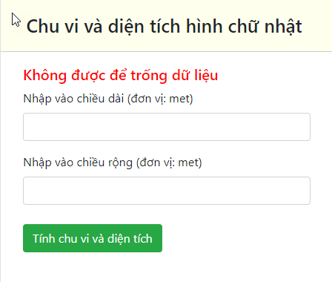

**Gợi ý:**

* Hiển thị ký tự 2 trong m2 sử dụng thẻ html <sup>2</sup>

1. **Sử dụng jQuery** tính diện tích và chu vi cho hình vuông như sau:

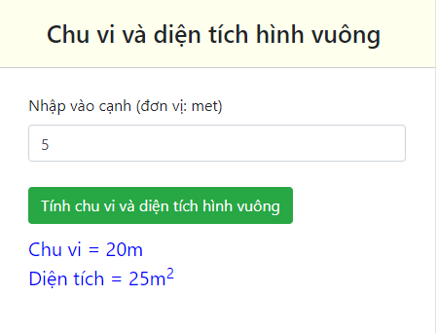

Yêu cầu:

* Trường hợp nhập dữ liệu hợp lệ (là số và không được để trống) thì hiển thị kết quả của chu vi và diện tích hình vuông
* Trường hợp nhập dữ liệu không hợp lệ, không thực hiện tính toán và hiển thị thông báo lỗi tại vị trí như hình sau
* Khi không nhập dữ liệu, hiển thị “Không được để trống dữ liệu”
* Khi nhập dữ liệu không phải số, hiển thị “Cần nhập dữ liệu là số”

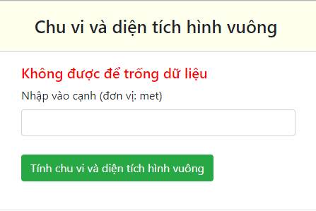

**Gợi ý:**

* Hiển thị ký tự 2 trong m2 sử dụng thẻ html <sup>2</sup>

1. **Sử dụng jQuery** tính diện tích và chu vi cho hình tròn như sau:

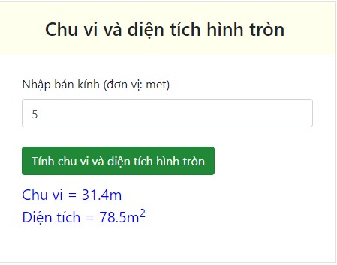

Yêu cầu:

* Trường hợp nhập dữ liệu hợp lệ (là số và không được để trống) thì hiển thị kết quả của chu vi và diện tích hình tròn
* Trường hợp nhập dữ liệu không hợp lệ, không thực hiện tính toán và hiển thị thông báo lỗi tại vị trí như hình sau
* Khi không nhập dữ liệu, hiển thị “Không được để trống dữ liệu”
* Khi nhập dữ liệu không phải số, hiển thị “Cần nhập dữ liệu là số”

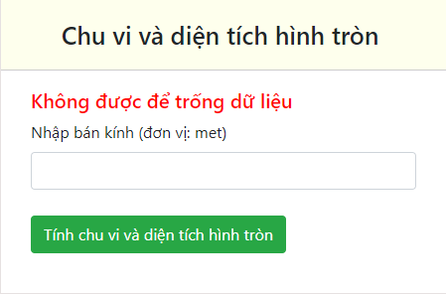

**Gợi ý:**

* Hằng số PI lấy giá trị = 3.14
* Hiển thị ký tự 2 trong m2 sử dụng thẻ html <sup>2</sup>

1. **Sử dụng jQuery** để thực hiện yêu cầu sau, với khái niệm số nguyên tố là các số chỉ chia hết cho 1 và chính nó:

* Hiển thị các số nguyên tố mà nhỏ hơn hoặc bằng giá trị bạn vừa nhập

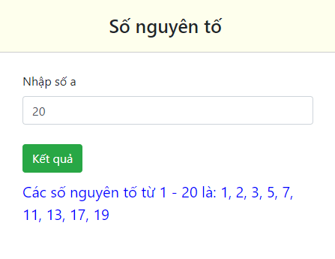

1. **Sử dụng jQuery** thực hiện yêu cầu sau:

* Hiển thị các số chẵn lẻ mà nhỏ hơn hoặc bằng giá trị bạn vừa nhập

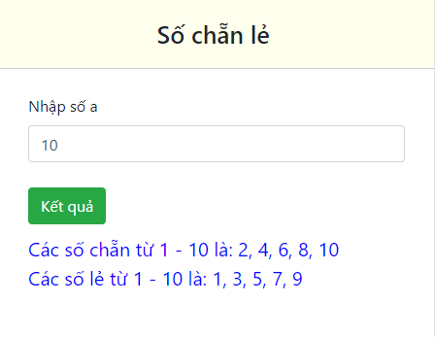

1. Xây dựng form có giao diện như sau, yêu cầu **sử dụng jQuery** để xử lý:

**Chú ý:** Tham khảo thẻ HTML legend và fieldset để xây dựng

* Reponsive trên mobile
* Xử lý validate trước khi submit form, trong các trường hợp sau:
* Yêu cầu tất cả các trường đều phải được nhập, nếu user không nhập đủ, hiển thị ra thông báo lỗi “Cần nhập đủ các trường”
* Trường Your email address cần phải nhập định dạng email, nếu user nhập sai định sạng, hiển thị thông báo lỗi “Cần nhập format email cho trường này”
* Khi validate thành công và submit form, hiển thị các thông tin mà user nhập ra màn hình, bao gồm các thông tin với định dạng như sau

Your email address:

Name:

Notes

Telephone number:

No. of guests

* Chú ý hiển thị kết quả cũng như thông báo lỗi mà không tải lại trang

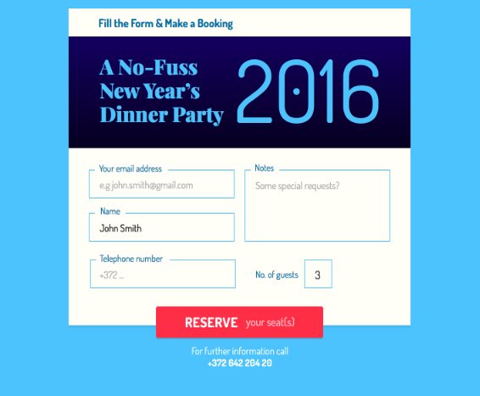

1. Xây dựng 1 ứng dụng chat đơn giản như sau, yêu cầu **Sử dụng jQuery**  để xử lý:

* Mỗi khi user nhập text và click nút Gửi, sẽ hiển thị nội dung tin nhắn mà họ vừa nhập lên, các tin nhắn sẽ theo thứ tự mới nhất xếp dưới, kèm thời gian gửi tin nhắn
* Chú ý hiển thị kết quả cũng như thông báo lỗi mà không tải lại trang

**Gợi ý:**

* Hàm lấy ngày giờ hiện tại theo format trong bài:

**function** *getCurrentDateTime*() {  
 **var** currentdate = **new *Date***();  
 **var** datetime = currentdate.getDate() + **"/"** + (currentdate.getMonth()+1) + **"/"** + currentdate.getFullYear() + **" "** + currentdate.getHours() + **":"** + currentdate.getMinutes();  
 *// + currentdate.getSeconds();* **return** datetime;  
}

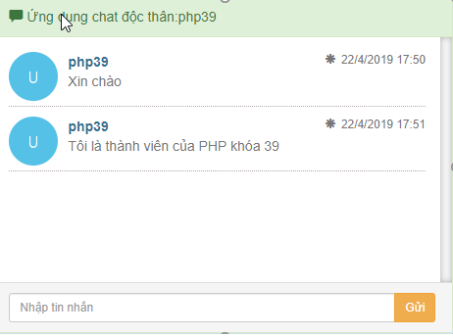

1. Dựng menu navigation với giao diện như hình sau, yêu cầu **Sử dụng jQuery** để xử lý

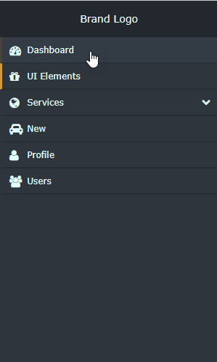

**Yêu cầu:**

* Khi click vào các phần tử có menu con, như trong hình là Services, sẽ hiển thị menu con của phần tử Services như hình sau

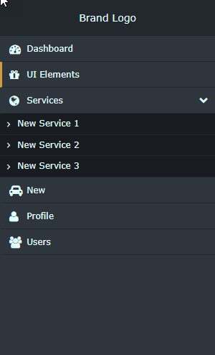

* Khi các menu con của phần tử Services này đang open, nếu click lại vào phần tử Services thì sẽ close menu con

1. Dựng giao diện trang giỏ hàng như sau, yêu cầu:

* Lấy ra tất cả thông tin đã nhập **Sử dụng Javascript hoặc jQuery**

